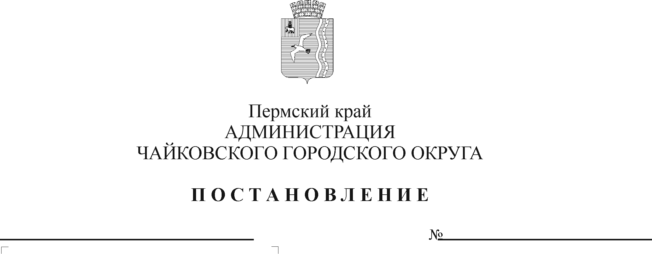
О внесении изменений в постановление администрации Чайковского городского округа от 03.08.2021 № 799

В соответствии с постановлением Правительства Российской Федерации от 22 февраля 2020 г. № 203 «Об общих требованиях к нормативным правовым актам и муниципальным правовым актам, устанавливающим порядок определения объема и условия предоставления бюджетным и автономным учреждениям субсидий на иные цели», Законом Пермского края от 14 ноября 2008 г. № 339-ПК «О наделении органов местного самоуправления Пермского края государственными полномочиями Пермского края по предоставлению мер социальной поддержки руководителям и педагогическим работникам образовательных организаций», статьей 23 Закона Пермского края от 12 марта 2014 г. № 308-ПК «Об образовании в Пермском крае», постановлением Правительства Пермского края от 15 августа 2014 г. № 811-п «Об утверждении Порядка предоставления и расходования средств, переданных из бюджета Пермского края органам местного самоуправления муниципальных образований Пермского края на выполнение государственных полномочий по предоставлению мер социальной поддержки руководителям и педагогическим работникам образовательных организаций», Уставом Чайковского городского округа
ПОСТАНОВЛЯЮ:
- Внести следующие изменения:
  - в преамбуле постановления администрации Чайковского городского округа от 3 августа 2021 г. № 799 «Об утверждении Порядка предоставления и расходования средств, переданных из бюджета Пермского края на выполнение государственных полномочий по предоставлению мер социальной поддержки руководителям и педагогическим работникам образовательных организаций Чайковского городского округа» слова «муниципальных районов (муниципальных и городских округов)» заменить словами «муниципальных образований»;
  - в Порядке предоставления и расходования средств, переданных из бюджета Пермского края на выполнение государственных полномочий по предоставлению мер социальной поддержки руководителям и педагогическим работникам образовательных организаций Чайковского городского округа, утвержденном постановлением администрации Чайковского городского округа от 3 августа 2021 г. № 799:
    - пункт 2.11 дополнить абзацем вторым следующего содержания:
«Информация о предоставлении мер социальной поддержки руководителям и педагогическим работникам в соответствии с настоящим Порядком размещается в государственной информационной системе «Единая централизованная цифровая платформа в социальной сфере». Размещение (получение) указанной информации в государственной информационной системе «Единая централизованная цифровая платформа в социальной сфере» осуществляется в соответствии с Федеральным законом от 17 июля 1999 г. № 178-ФЗ «О государственной социальной помощи».»;
    - пункт 2.12 дополнить абзацем вторым следующего содержания:
«Для достижения результата предоставления субсидии Соглашением устанавливается план мероприятий по достижению результатов предоставления субсидии.».
- Опубликовать постановление в газете «Огни Камы» и разместить на официальном сайте администрации Чайковского городского округа.
3. Постановление вступает в силу после его официального опубликования и распространяется на правоотношения, возникшие с 1 января 2024 г.

Глава городского округа –
глава администрации
Чайковского городского округа А.В. Агафонов

